Heiligenhafen: Einzelhandelsvermietung
Kosmetikmarke BIOMARIS bald in Heiligenhafen

Hamburg, 20. Mai 2020 – Grossmann & Berger, Mitglied von German Property Partners (GPP), fand die passende Ladenfläche für einen neuen Shop der Kosmetikmarke BIOMARIS. Das inhabergeführte Unternehmen aus Bremen wird demnächst in einer beliebten Shoppingmeile in Heiligenhafen eröffnen. Die angemietete Fläche im Erdgeschoss eines Bestandsobjekts umfasst rund 50 m². Sie verfügt über bodentiefe Fenster und liegt in werbewirksamer Ecklage. Mit der neuen Ladenfläche ist BIOMARIS nun 25-mal in den beliebtesten Urlaubsregionen an Nord- und Ostsee, jeweils in Top-Lage, vertreten. Alle Produkte des Kosmetikherstellers basieren auf Wirkstoffen aus dem Meer wie MeeresTIEFwasser, Meersalz und Algen. BIOMARIS Produkte zeichnen sich durch eine gute Verträglichkeit und reelle Wirkergebnisse aus und sind dabei 100% Made in Germany.
„Heiligenhafen und auch andere touristische Zentren an der Nord- und Ostseeküste bieten aufgrund der wachsenden Beliebtheit ideale Chancen für den Einzelhandel“, so Immobilienmakler Jan Stieghahn, der die Region im Team Einzelhandelsvermietung bei Grossmann & Berger betreut.

Nutzungsart | Einzelhandelsfläche
Stadt | Heiligenhafen
Vermieter | Privateigentümer
Mieter | Biomaris GmbH & Co. KG
Vermittler | Grossmann & Berger GmbH
Fläche | ca. 50 m²

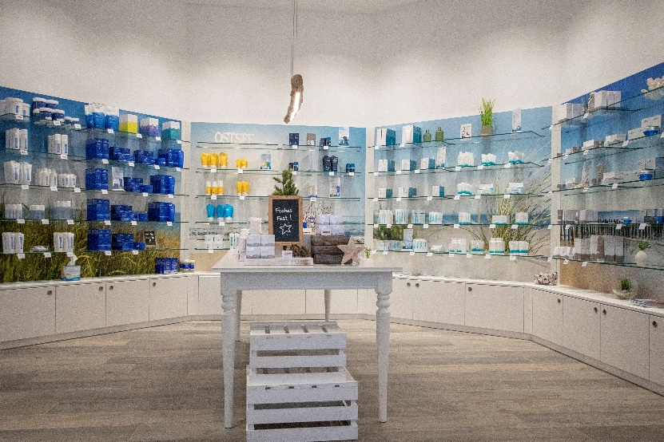
Bildunterschrift:
Einrichtungsbeispiel BIOMARIS Shop Boltenhagen

Quelle: BIOMARIS GmbH & Co. KG

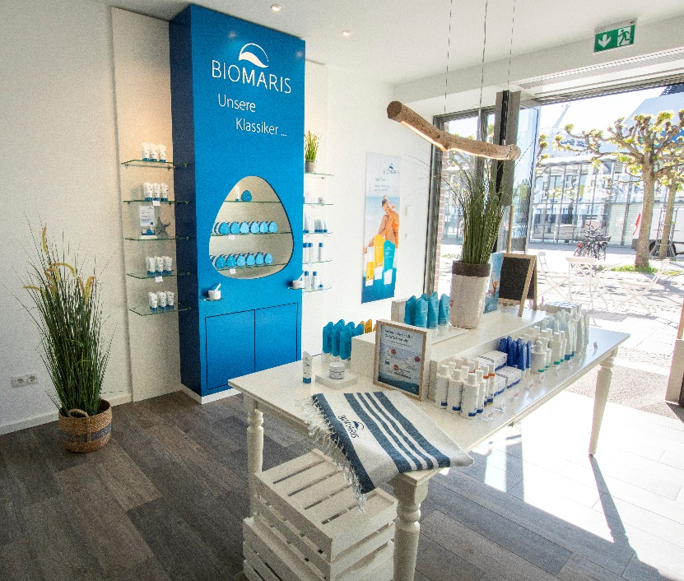
Bildunterschrift:
Einrichtungsbeispiel BIOMARIS Shop Travemünde

Quelle: BIOMARIS GmbH & Co. KG

Die Datenschutzrichtlinie von Grossmann & Berger finden Sie auf unserer Website. Hier finden Sie auch unsere Pressemappe sowie die dazugehörigen Nutzungsbedingungen. Wenn Sie zukünftig keine Informationen unserer Pressestelle mehr erhalten möchten, senden Sie bitte eine E-Mail an presse@grossmann-berger.de mit dem Betreff "Abmeldung aus Presseverteiler".

